**Лабораторная работа 6**

Управляем контентом в Wiki Github

На этом занятии мы рассмотрим процесс публикации на одной из самых распространенных платформ для разработчиков: GitHub. Созданный репозиторий на GitHub имеет свою Wik i(собственный репозиторий, который можно клонировать и работать локально), к которой можно добавлять страницы. Wiki удобна, если исходный код хранится на GitHub. Хотя GitHub может и не быть платформой, на которой мы будем публиковать свою документацию, понимание того, как работать с этой платформой важно для понимания контроля версий.

Независимо от того, используется GitHub в качестве инструмента публикации, это руководство познакомит с рабочими процессами работы Git с контентом.

О Wiki на GitHub

Wii на GitHub можно использовать в качестве сайта документации. Вот пример API Basecamp, который размещен на GitHub.

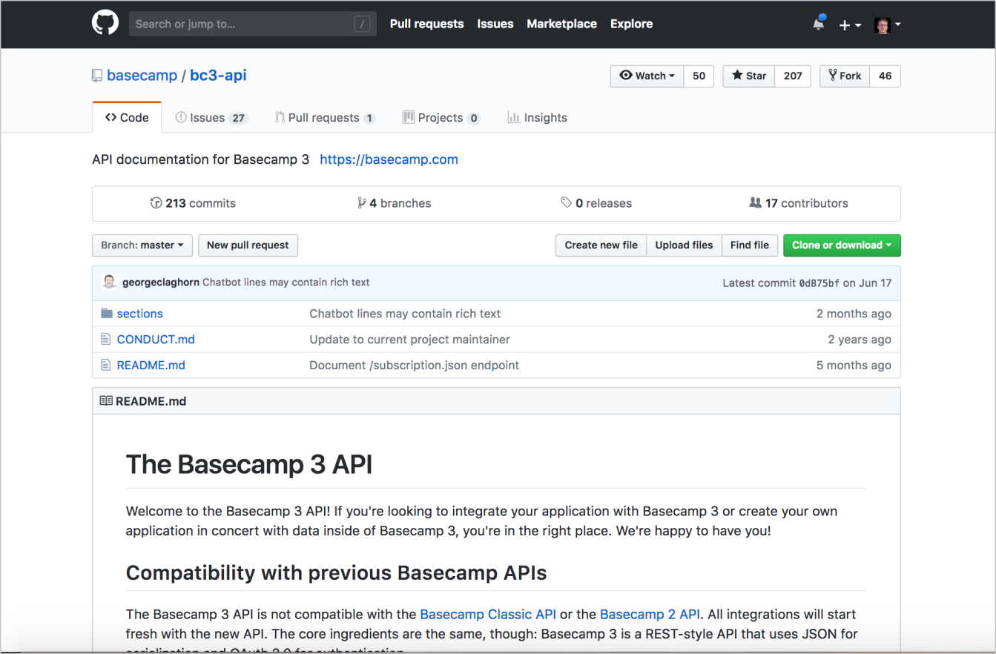

В отличие от других Wiki, создаваемый Wiki на GitHub - это собственный репозиторий, который можно клонировать и работать локально. С файлами можно работать локально, и фиксировать их в хранилище Wiki. Можно расположить ссылки на вики-страницы на боковой панели.

Поскольку с вики-файлами можно работать локально, можно использовать другие инструменты (например, генераторы статичных сайтов или даже DITA) для генерации файлов Markdown при желании. Работая локально, можно обрабатывать переиспользование, условную фильтрацию и другую логику за пределами вики-сайта GitHub. После чего можно вывести свой контент в виде файлов Markdown и зафиксировать их в своем хранилище GitHub.

**Warning:** Git используется только для отслеживания текстовых файлов. Не работает Git c большими двоичными файлами, такими как аудиофайлы, видеофайлы, файлы Microsoft Word или файлы Adobe PDF. Системы контроля версий действительно не справляются с такими форматами, и размер репозитория будет возрастать в геометрической прогрессии. Используя Git для управления документацией, такие файлы исключаются через файл [.gitignore](https://git-scm.com/docs/gitignore). Можно также исключить изображения, так как они увеличивают размер вашего репо.

Ограничения wiki на GitHub

Github имеет некоторые ограничения:

* **ограниченный дизайн:** все Wiki GitHub в значительной степени выглядят одинаково;
* **открытый доступ в Интернете:** если документация должна быть приватной, GitHub вряд ли будет подходящим местом для хранения (однако, есть опция делать репозитории приватными);
* **нет структуры:** Вики-страницы GitHub выдают пустую страницу и позволяют добавлять разделы. Но нет возможности делать какие-либо продвинутые стили или интерактивные функции.

**Note:** Здесь речь именно о встроенной функции Wiki на GitHub, а не [GitHub Pages](https://pages.github.com/). Для стилизования и автоматического создания контента можно использовать такие инструменты, как Jekyll. Более подробно GitHub Pages рассмотрим в [руководстве по Jekyll](https://starkovden.github.io/Jekyll-and-cloudCannon.html).

**Создаем wiki на GitHub и публикуем контент на пробной странице**

В этом упражнении создадим новый репозиторий на сайте GitHub и опубликуем файла.

* Открываем [GitHub](https://github.com/) и логинимся там. После нажимаем кнопку + и выбираем New repository

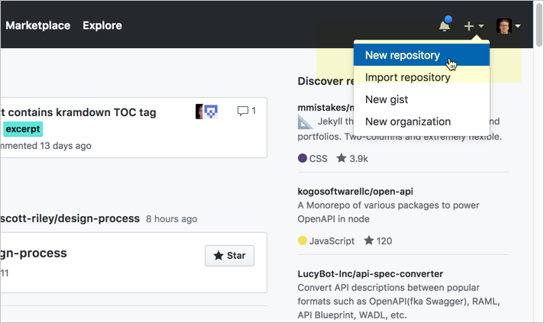Создание нового репозитория на GitHub

* Вписываем имя репозитория, краткое описание, выбираем видимость public, выбираем Initialize the repo with a README и затем нажимаем Create repository (Не стоит обращать внимания на выбор лицензии настроек gitignore для этого упражнения).
* Переходим на вкладку **Wiki** в навигационной панели нового репозитория.
* Нажимаем кнопку Create the first page (Если wiki уже существует, то нажимаем New Page).
* На начальной странице Home вставляем свой документ, предпочтительно написанный в Markdown. Или можно просто перетащить содержимое страницы [fake endpoint called surfreport here](https://github.com/Starkovden/Starkovden.github.io/blob/master/images/surfreportendpoint.md).
* В поле Edit message вписываем краткое описание (коммит).
* Нажимаем Save Page

Обратите внимание, как GitHub автоматически преобразует синтаксис Markdown в HTML и стилизует его для удобства чтения.

Можно работать с этой вики-страницей GitHub в браузере, чтобы несколько человек могли совместно работать и редактировать контент. Однако, в отличие от других вики, с помощью GitHub вы также можете перевести весь контент в автономный режим и редактировать его локально, а затем зафиксировать свои изменения и отправить их обратно в online.

👨‍💻 Практическое занятие: Делаем локальную копию репозитория

**Клонируем репозиторий на локальную машину**

До сих пор мы работали с GitHub в браузере. Теперь мы возьмем тот же контент и будем работать с ним локально. Это то, что делает вики GitHub уникальным среди других вики - это репозиторий Git, поэтому вы можете управлять контентом так же, как и любым другим репозиторием Git (работая локально, выдвигая, вытягивая, объединяя, разветвляя и т. Д.).

* Если на компьютере до сих пор не установлен клиент **Git**, тогда самое время его установить. (Проверить установку можно командой git --version в командной строке. Подробно об установке **Git** [выше](https://starkovden.github.io/Manage-wiki-content.html#install)).
* Просматривая вики-страницу GitHub в своем браузере, обратим внимание на раздел Clone this wiki locally. Нажмите кнопку буфера обмена. (Копируется URL клона в ваш буфер обмена.)

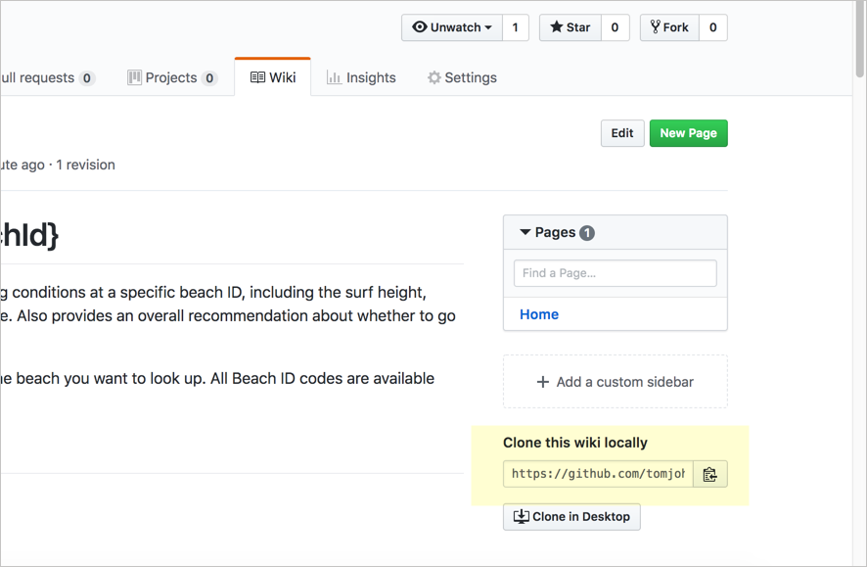Клонируем на локальный компьютер

**Note:** Вики имеет отдельный URL, не относящийся к репозиторию проекта. Убедитесь, что вы просматриваете вики, а не проект. URL клона будет включать .wiki.

В отличие от раздела Clone this wiki locally, кнопка «Clone in Desktop» запускает клиент GitHub Desktop и позволяет управлять репозиторием и вашими измененными файлами, фиксировать, передавать и извлекать через клиент GitHub Desktop. Об этом написано в практическом занятии [Используем клиент GitHub для десктопа](https://starkovden.github.io/Use-GitHub-Desktop.html)

* Открываем командную строку
  + те кто пользуется Windows, открывают эмулятор терминала **[Git Bash](https://gitforwindows.org/)**,
  + пользователи MacOS запускают **Applications > Utilities > Terminal** или [iTerm](https://iterm2.com/)
* Репозиторий можно скачать в корневой каталог или в любой другой (тогда в терминале нужно перейти в нужный каталог командой cd)
* Введите git clone, затем вызываем правой кнопкой мыши контекстное меню и нажимаем paste. Сохраненный в буфере URL нашей wiki добавится в строку команды (можно и вручную ввести url wiki):

git clone https://github.com/tomjoht/weatherapi.wiki.git

Нажимаем Enter и ждем пока система клонирует wiki. В это время видим на экране исполнение команды:

Cloning into 'weatherapi.wiki'...

remote: Enumerating objects: 3, done.

remote: Counting objects: 100% (3/3), done.

remote: Compressing objects: 100% (2/2), done.

remote: Total 9 (delta 0), reused 0 (delta 0), pack-reused 6

Unpacking objects: 100% (9/9), done.

В примере Git создал папку weatherapi.wiki

Клонирование вики делает копию содержимого на вашем локальном компьютере. Git - это программное обеспечение для контроля версий, поэтому у каждого есть своя собственная копия. Когда вы клонируете репозиторий, вы создаете копию на своем локальном компьютере; версия в облаке на GitHub называется «origin». Таким образом, у вас есть два экземпляра контента.

Однако, когда вы клонируете репозиторий, вы не просто копируете файлы, а инициализируете Git в папке, куда сохранен репозиторий. Инициализация Git означает, что Git создаст невидимую папку Git в этом каталоге, и Git может начать отслеживать ваши изменения в файлах, обеспечивая контроль версий. С инициализацией Git вы можете запускать команды pull, чтобы получать обновления из онлайн-хранилища (источника) в локальную копию. Вы также можете фиксировать commit свои изменения и затем вернуть их «origin».

* Переходим в папку с клонированным репозиторием, чтобы посмотреть какие файлы клонированы.

**Tip:** Необязательно вводить полное имя каталога. Просто начните вводить первые несколько букв, а затем нажмите клавишу Tab, чтобы автоматически ввести полное имя.

👨‍💻 Практическое занятие: Отправляем локальные изменения в удаленный репозиторий

**Отправляем локальные изменения на удаленный репозиторий**

* В текстовом редакторе открываем наш файл, скачанный с репозитория git Hub. Файл будет открыт в приложении по умолчанию, связанном с этим типом файла. Вы также можете открыть файл, перейдя к нему вручную и открыв его, как обычно (просмотр в Finder или Explorer).
* Внесем изменения и сохраним файл. Например напишем свое имя вверху документа.
* В терминале удостоверимся, что находимся в нужной папке.

Для просмотра впишем команду ls под текущей строкой. Потом введем команду сd/{имя папки} для входа в папку или cd ../для перемещения на уровень выше.

* Добавим все файлы:

git add .

Git не отслеживает все файлы в той папке, где он был инициализирован. Git отслеживает изменения только для файлов, которые были «добавлены» в Git. Набрав git add . или git add --all, вы говорите Git начать отслеживать изменения всех файлов в этом каталоге. Вместо этого вы также можете ввести здесь определенное имя файла, например git add Home.md, чтобы просто добавить определенный файл (а не все файлы, которые были изменены) для отслеживания в Git.

После команды git add Git добавляет файлы в так называемую область подготовки. Используя спортивную аналогию, площадка для постановки похожа на беговую дорожку. Эти файлы готовы для фиксации, когда вы запускаете git commit.

* Просмотреть статус файла можно командой

git status

Git ответит сообщением, указывающим, какие файлы готовы для коммита.

Changes to be committed:

(use "git reset HEAD <file>..." to unstage)

modified: Home.md

В области подготовки перечислены все файлы, которые были добавлены в Git и которые вы каким-либо образом изменили.

Рекомендуется всегда проверять git status перед фиксацией файлов, потому что вы можете понять, что, набрав git add ., Вы могли случайно добавить некоторые файлы, которые вы не собирались отслеживать (например, большие двоичные файлы). Если вы хотите удалить этот файл из промежуточной области, вы можете ввести команду git reset HEAD Home.md, чтобы удалить его.

* Коммитим изменения

git commit -m "updated some content"

Коммит создает слепок файла в данный момент времени для версионирования.

Команда git commit -m является ярлыком для фиксации и ввода сообщения коммита. Обновления таким способом гораздо проще фиксировать.

Если ввести только git commit, то будет предложено ввести описание коммита в режиме редактора Bash. Опишите изменения в верхней строке, а затем сохраните и закройте окно.

На Mac новое окно не открывается. Вместо этого в терминале открывается режим редактора Vim. («Vi» обозначает visual, а «m» - режим, но это не очень визуальный редактор.) Для выхода из редактора нажимаем клавишу Escape. Затем вводим q, чтобы выйти. (См. [Здесь команды Vim](https://coderwall.com/p/adv71w/basic-vim-commands-for-getting-started).) Возможно захочется настроить терминал так, чтобы открывался внешний редактор, такой как Sublime Text. Подробности в разделе [Связывание текстовых редакторов с Git](https://help.github.com/articles/associating-text-editors-with-git/).

* Отправляем изменения на удаленный репозиторий командой

git push

Если автоматическая аутентификация на GitHub не настроена, то будет предложено ввести ваши учетные данные: логин и пароль (Ваш username - это логин ID на GitHub).

Обратите внимание: когда вы набираете git push или git pull и не указываете ветку, GitHub использует ветку по умолчанию из источника. Ветвь по умолчанию на GitHub называется master. Таким образом, фактически переданная команда - это git push origin master (это означает: отправить эти изменения в удаленный репозиторий origin, в ветке master). Некоторые разработчики предпочитают указывать хранилище и ветвь, чтобы обеспечить взаимодействие с нужными хранилищами и ветвями.

Окно терминала на Mac, будет выглядеть примерно так:

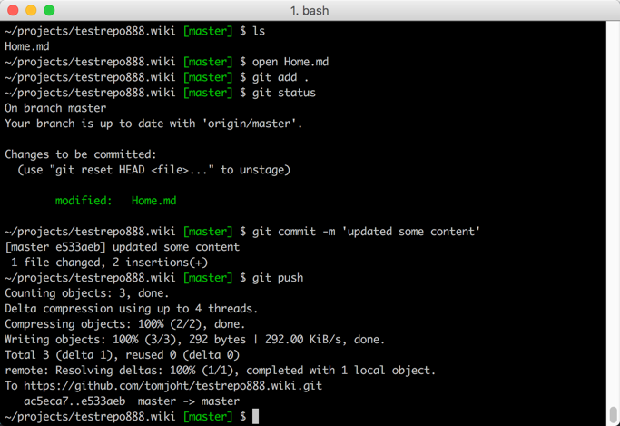Окно терминала с командами Git

* Теперь проверим наши изменения. Заходим на удаленный репозиторий и посмотрим изменения.

Предотвращение конфликтов слияния при редактировании онлайн и локально

Визуальный редактор на [GitHub.com](http://github.com/) может быть легким способом для специалистов в предметной области, в то время как технические писатели, вероятно, захотят клонировать репо и работать локально. Если некоторые люди вносят изменения в браузер, а другие редактируют локально, то можно столкнуться с конфликтами слияния. Чтобы избежать конфликтов слияния, всегда запускайте git pull перед запуском git push. Если два человека одновременно редактируют один и тот же контент между коммитами, вероятно, потребуется [разрешить конфликты слияния](https://help.github.com/en/articles/resolving-a-merge-conflict-using-the-command-line).